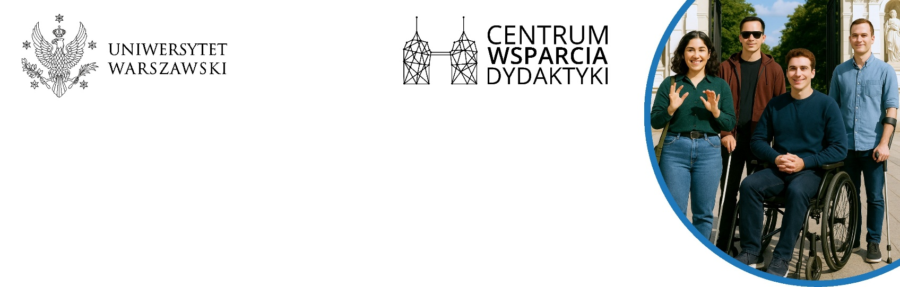

**ZAPROSZENIE**

na wyjątkowe wydarzenie z okazji

**DNIA ŚWIADOMOŚCI DOSTĘPNOŚCI**

**Biuro ds. Dostępności** oraz **Biuro ds. Osób z Niepełnosprawnościami** Uniwersytetu Warszawskiego mają zaszczyt zaprosić na niezwykłe spotkanie z jedną z autorek Konwencji ONZ o prawach osób z niepełnosprawnościami.

**Data:** 12 maja 2025 r.  
**Godzina:** 11:30  
**Miejsce:** Aula, budynek Wydziału Neofilologii, ul. Dobra 55, Warszawa

## Goście specjalni:

* **Prof. María Soledad Cisternas Reyes**  
  Chilijska prawniczka i aktywistka na rzecz praw osób z niepełnosprawnościami. Była przewodniczącą Komitetu ONZ ds. Praw Osób z Niepełnosprawnościami oraz Specjalną Wysłanniczką Sekretarza Generalnego ONZ ds. Niepełnosprawności i Dostępności. Jej praca miała kluczowe znaczenie dla opracowania i wdrożenia Konwencji ONZ o prawach osób z niepełnosprawnościami.
* **Wiceminister Łukasz Krasoń**  
  Pełnomocnik Rządu ds. Osób z Niepełnosprawnościami, aktywnie zaangażowany w tworzenie polityk wspierających osoby z niepełnosprawnościami w Polsce.

## Program wydarzenia:

* **11:30** – Powitanie uczestników  
  Paweł Wdówik – Koordynator ds. dostępności na Uniwersytecie Warszawskim;
* **11:35** – Wystąpienie *prof. dr hab. Macieja Rasia* – Prorektora ds. Studenckich i Jakości Kształcenia Uniwersytetu Warszawskiego;
* **11:45** – Wykład gościnny   
  Prof. María Soledad Cisternas Reyes  
  **„Znaczenie podnoszenia świadomości: kluczowy czynnik wdrażania Konwencji ONZ o prawach osób z niepełnosprawnościami”;**
* **12:30** – Dyskusja z udziałem *Ministra Łukasza Krasonia* oraz publiczności na temat osób z niepełnosprawnościami w Polsce.

Wydarzenie będzie prowadzone w języku angielskim i polskim z zapewnionym tłumaczeniem symultanicznym oraz tłumaczeniem na Polski Język Migowy.

Prosimy o potwierdzenie udziału do dnia **10 maja 2025 r.** poprzez wysłanie wiadomości na adres: [**dostepnosc@uw.edu.pl**](mailto:dostepnosc@uw.edu.pl). W treści wiadomości prosimy o zgłaszanie indywidualnych potrzeb związanych z uczestnictwem w spotkaniu.